Tutoriel : Fonctionnement de la fenêtre Import/Export des fichiers Clients

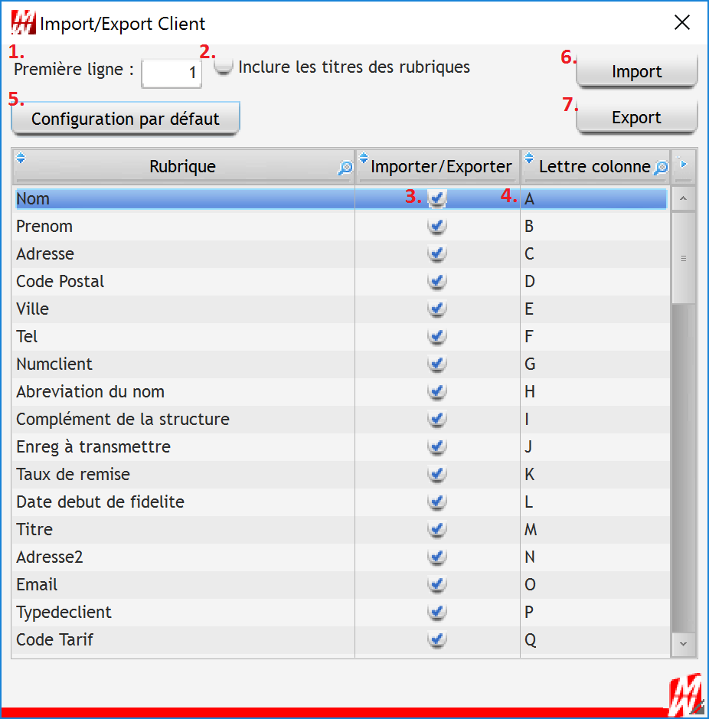

- Décalage de la première ligne
Indique la position de la première ligne dans la table.
Dans l’exemple ci-dessous, la première ligne est la 5.
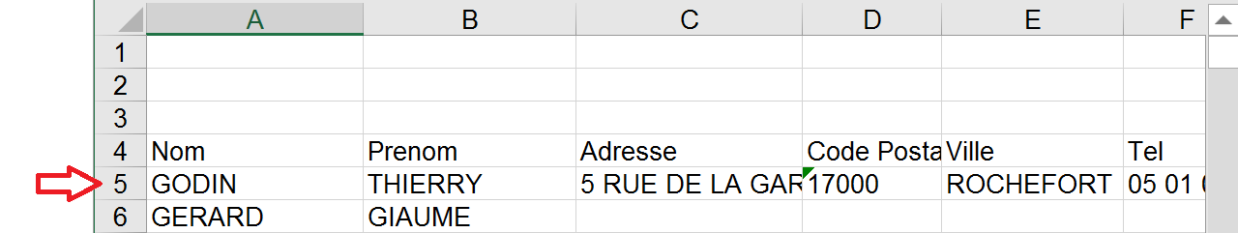

- Titre des rubriques dans la table Excel
Option qui permet d’inclure les libellés des rubriques avant la première ligne.
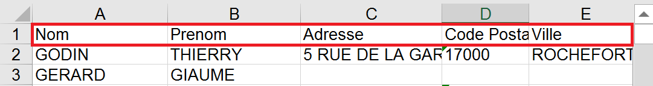
- Sélection des rubriques à importer/exporter
Indique la présence de la rubrique dans la table Excel.

- Emplacement des colonnes dans la table Excel
Indique la position de la rubrique dans la table Excel.

Dans l’exemple ci-dessous, seuls les rubriques « Prenom » et « Numclient » seront présents dans la table Excel, respectivement en colonne « A » et en colonne « B », lors de l’exportation.
Dans le cas d’une importation, seul ces colonnes seront traitées.

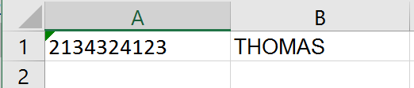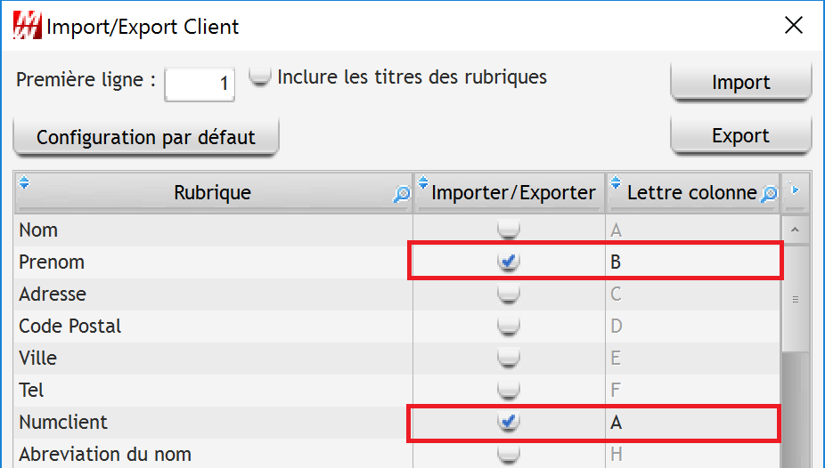

- Bouton pour rétablir la configuration par défaut

- Bouton d’import
Ouvre une fenêtre de dialogue pour sélectionner le fichier à importer.
L’importation est effectuée selon les paramètres entrés.
L’importation peut prendre du temps selon le nombre de ligne à traiter.
A la fin de l’importation, une fenêtre de compte rendue est ouverte pour indiquer le nombre de fiche client qui ont été modifiés ou pour indiquer d’éventuel erreurs.

- Bouton d’export
Ouvre une fenêtre de dialogue pour sélectionner l’emplacement du fichier à exporter.
L’exportation est effectuée selon les paramètres entrés.
L’exportation peut prendre du temps selon le nombre de client enregistré dans la base.

